Департамент образования города Москвы

Государственное автономное образовательное учреждение

высшего образования города Москвы

«Московский городской педагогический университет»

Институт цифрового образования

Департамент информатики, управления и технологий

ОТЧЕТ

по дисциплине «Интеграция и развертывание программного обеспечения с помощью контейнеров»

Направление подготовки 38.03.05 – бизнес-информатика

Профиль подготовки «Аналитика данных и эффективное управление»

(очная форма обучения)

Лабораторная работа 1.1. Установка и настройка Docker. Работа с контейнерами в Docker

Выполнил:

Студент группы АДЭУ-211

Буц Игорь Денисович

Руководитель:

Босенко Тимур Муртазович

Москва  
2025

**Цель:** Загрузить образ mysql, запустить контейнер, настроить переменные среды для установки пароля root и создать новую базу данных. (Вариант 2)

**Используемые команды:**

* *sudo docker version* – проверка версии docker (*Рис. 1*)
* *sudo docker run hello-world* – запуск тестового контейнера для проверки работы docker (*Рис. 2)*
* *sudo docker pull mysql:8.2* – для установки MySql (*Рис. 3*)
* *sudo docker image* – проверка образов (*Рис. 4*)
* Запуск контейнера и создание базы –

*docker run -d *

*--name buts*

*-e MYSQL_ROOT_PASSWORD=root *

*-e MYSQL_DATABASE=dbz2 *

*-p 3307:3306 *

*mysql:8.2* (*Рис. 5*)

* *docker exec -it buts mysql -u root –*p – Вход в MySql (*Рис. 6*)
* *SHOW DATABASE* – выводит список существующих баз. CREATE *DATABASE buts_z2* – создает базу (*Рис. 7* и *Рис. 8*)

**Ход работы:**

1. Для начала проверяем правильность установки docker и его работоспособность (*Рис. 1* и *Рис. 2*)

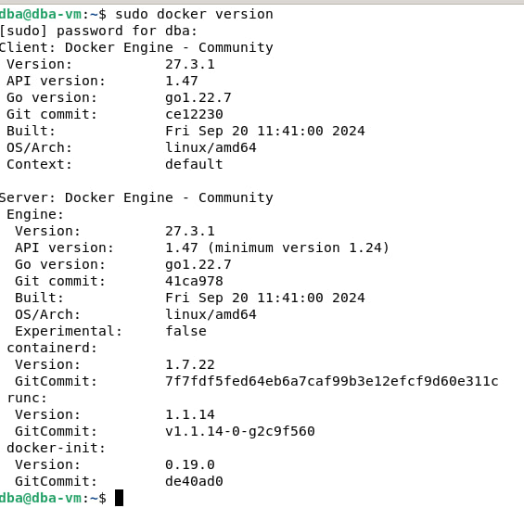

Рис. 1 – Проверка версии docker

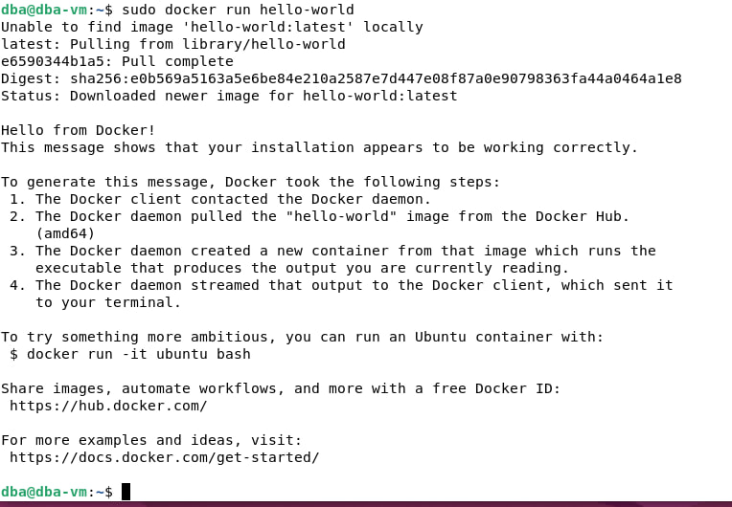

Рис. 2 – Проверка работоспособности docker

1. Установка mysql; установка пароля root и создание базы данных.

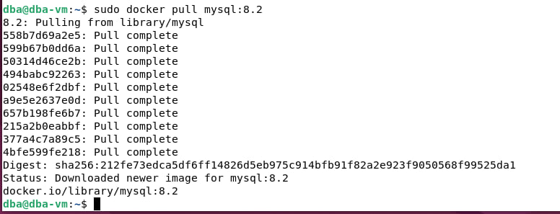

Рис. 3 – Установка mysql версии 8.2

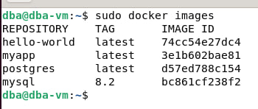

Рис. 4 - Проверка загруженных образов

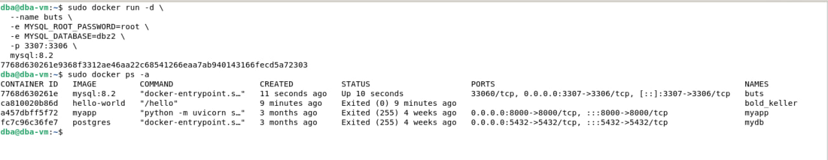

Рис. 5 - Запуск контейнера и автоматическое создание базы

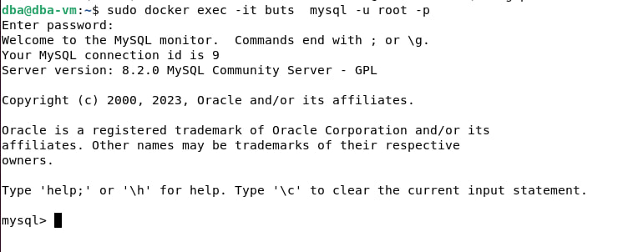

Рис. 6 - Вход в терминалку mysql

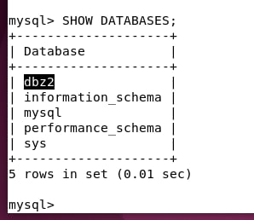

Рис. 7 - Проверка создания базы после запуска контейнера

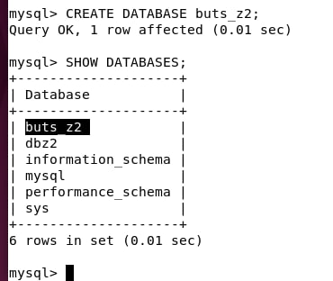

Рис. 8 - Ручное создание базы

**Вывод:** Была проведена проверка версий docker, а также установка и запуск контейнера MySQL. В этом контейнере было проведено автоматическое создание базы (при запуске контейнера) и ручное: с помощью команды CREATE DATABASE.

**Контрольные вопросы:**

1. Что такое Docker и для чего он используется?

Docker — это платформа для создания, доставки и запуска приложений в контейнерах. Он используется для:

* Быстрого развертывания и масштабирования приложений.
* Изоляции сред (например, запуск разных версий одного приложения на одной машине).
* Обеспечения одинаковой среды разработки и продакшена

1. Какие преимущества дает использование контейнеров Docker по сравнению с виртуальными машинами?

Главное отличие: Контейнеры Docker используют ядро хостовой операционной системы, а виртуальные машины запускают полную ОС, что делает Docker быстрее и легче.

1. Что такое образ Docker и как он связан с контейнерами?

**Образ (image)** — это шаблон для создания контейнера. Он включает в себя:

* Операционную систему (обычно минимальную, например, Alpine Linux).
* Приложение и все его зависимости.
* Инструкции по настройке и запуску (например, Dockerfile).

**Контейнер (container)** — это запущенный экземпляр образа.

Образ — это шаблон.

Контейнер — это процесс, который работает на основе образа (может изменяться и сохранять состояние).

Пример: созданный в лабораторной работе контейнер **buts** на образе **mysql:8.2**

1. Какие основные команды Docker CLI вы узнали в ходе выполнения лабораторной работы?

**docker pull <image>** - Скачать образ из Docker Hub.

**docker run [options] <image>** - Запустить контейнер из образа.

**docker ps** - Показать список работающих контейнеров.

**docker ps –a** - Показать все контейнеры (включая остановленные).

**docker stop <container>** - Остановить контейнер.

**docker rm <container>** - Удалить контейнер.

**docker logs <container> -** Просмотреть логи контейнера.

**docker exec -it <container> bash** - Войти в работающий контейнер (интерактивный режим).

**docker images** - Показать все загруженные образы.

**docker rmi <image>** - Удалить образ.

**docker system prune –af** - Очистить неиспользуемые контейнеры, образы и сети.

1. Как можно настроить маршрутизацию портов при запуске контейнера Docker?

Для маршрутизации портов используется опция -p при запуске контейнера:

**docker run -d -p <внешний_порт>:<внутренний_порт> <image>**

Пример: **docker run -d -p 3307:3306 --name my-mysql mysql:8.2**